**电子线路设计实验报告**

自动化71任泽华 2171411498

第二次实验

# 方波三角波发生器

## 电路图：

工程文件：Square&triangular wave.pdsprj

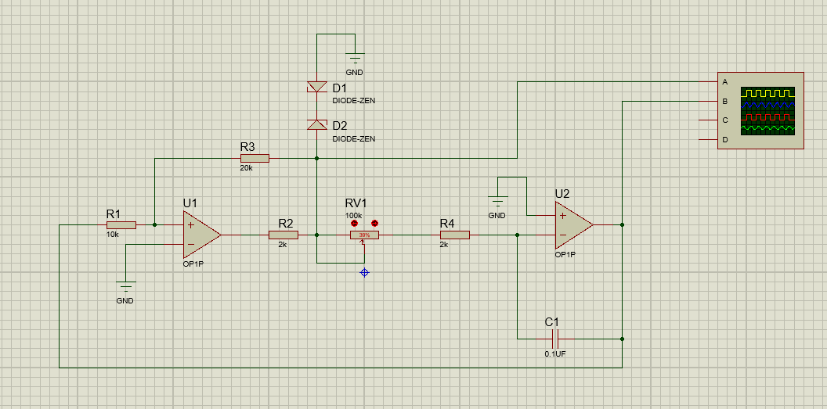

## 用到的器件：

|  |  |  |
| --- | --- | --- |
| 图中器件 | 中文名 | 英文名 |
| 1 | 固定电阻 | RES |
| 2 | 稳压二极管 | DIODE-ZEN |
| 3 | 电容 | CAP |
| 4 | 电位器 | POT-HG |
| 5 | 理想运放 | OP1P |
| 6 | 电源地 | GND |
| 7 | 示波器 | OSCILLOSCOPE |

## 实验过程：

调用器件库中的元件，如图连接电路，点击运行，示波器显示出方波和三角波

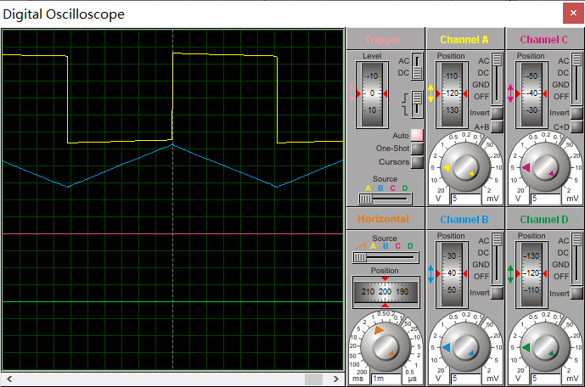

调节电位器，示波器显示的方波三角波的频率发生改变

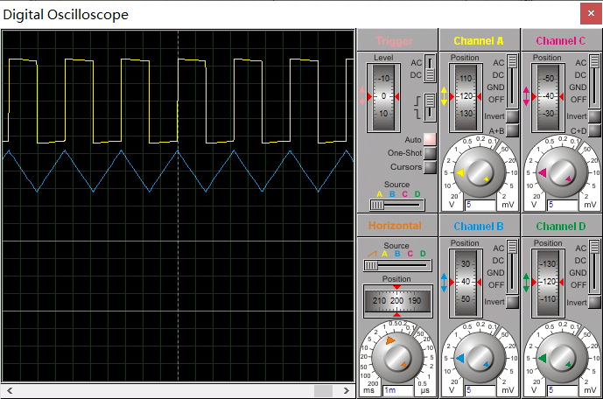

## 遇到的问题：

1.把运放为uA741无法显示波形，怀疑是参数不匹配造成的，有待进一步调整

2.初始没有扰动的情况下没有波形，因为这是仿真环境，不会有噪声信号，稍微移动一下电位器的位置，人工引入扰动才能产生方波和三角波。

## 改进：

把uA741改为理想运放可以避免不起振的结果，在器件库中一些参数的设置可能导致了无法起振，当然，在实际工作中可以选用uA741且由于空间中存在扰动信号，不需要拨动电位器也可以起振。（视频：方波三角波）

# 小型电子声光礼花器

## 电路图

改进前：

工程文件：Fireworks.pdsprj

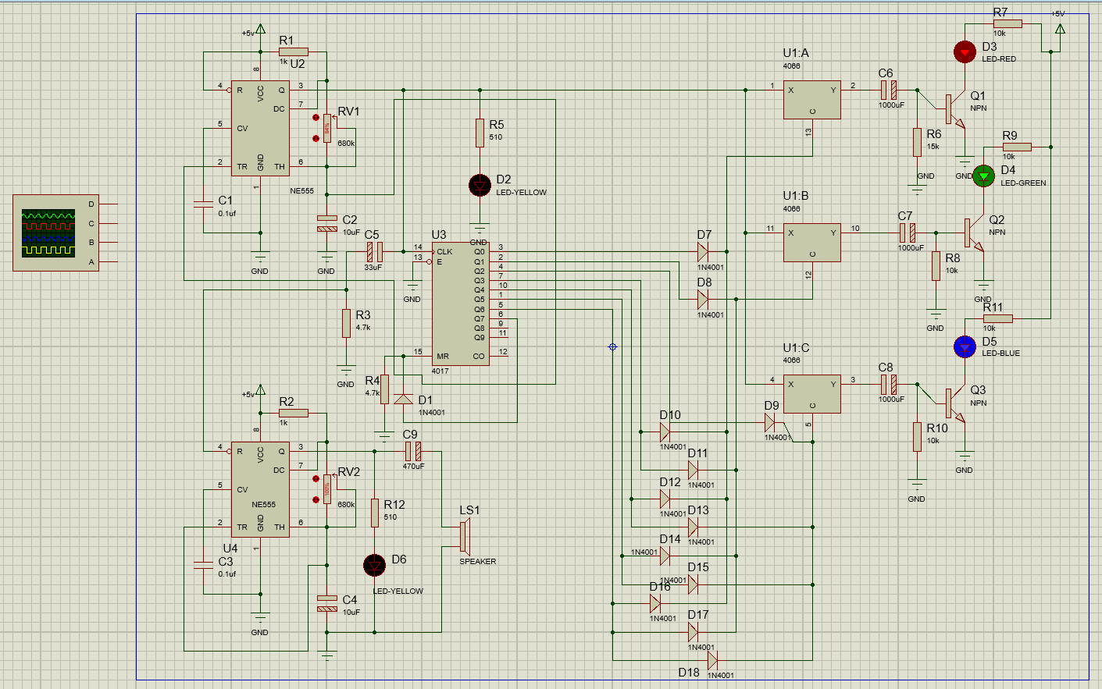

改进后：

工程文件：Fireworks_plus.pdsprj

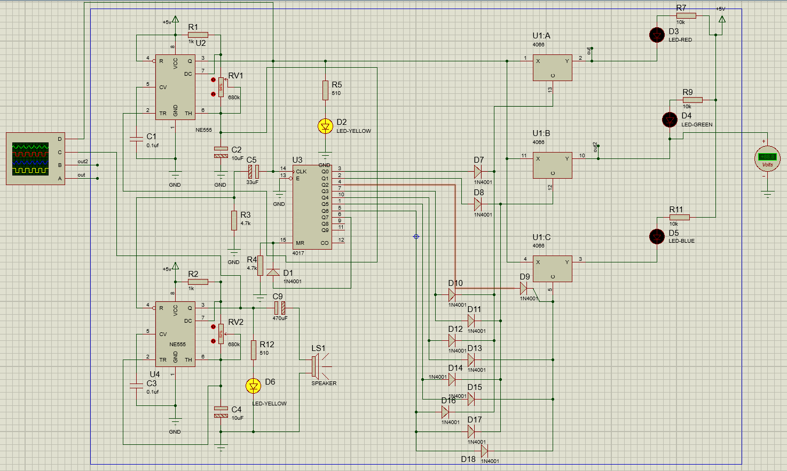

## 用到的器件

|  |  |  |
| --- | --- | --- |
| 图中器件 | 中文名 | 英文名 |
| 1 | 固定电阻 | RES |
| 2 | 二极管 | 1N4001 |
| 3 | 电容 | CAP |
| 4 | 电位器 | POT-HG |
| 5 | 极性电容 | CAP-ELEC |
| 6 | 电源地 | GND |
| 7 | 电源 | +5V |
| 8 | 晶体管 | NPN |
| 9 | 扬声器 | SPEAKER |
| 10 | 时基集成电路555 | NE555 |
| 11 | 十进制集成电路计数器 | 4017 |
| 12 | 集成电双向模拟开关 | 4066 |
| 13 | 发光二极管 | LED（三色） |
| 14 | 示波器 | OSCILLOSCOPE |

## 实验过程

**原理**

电路分两部分：模拟礼花发光电路、模拟礼花爆炸发声电路

时基集成电路555构成方波发生器，方波信号一路送至十进制集成电路计数器4017做触发信号，每次的结果使其Q1~Q6之一为“1”，有二极管电路传输至集成电双向模拟开关4066控制端，使它们单独或组合导通，方波信号通过其驱动的三极管饱和导通，点亮相应的发光二极管。

黄色发光二极管的作用：指示电路的工作情况

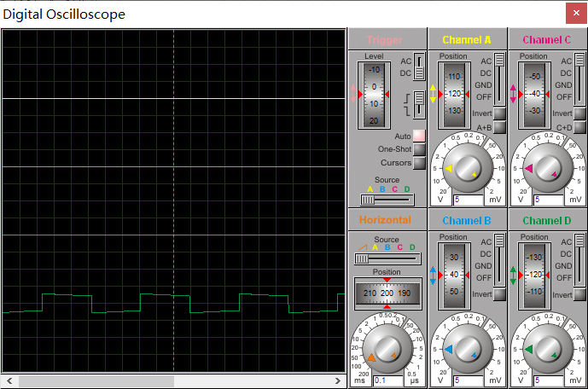

方波信号经过一个微分电路驱动三极管，三极管在方波上升沿导通，电压按指数规律减小，会产生忽亮渐暗的效果，可以调节电阻和电容的数值来调节变化快慢。

由电路可知，Q0~Q7亮起时分别对应如下颜色：

Q0 红、Q1 绿、Q2 蓝、Q3 红+绿、Q4 红+蓝、Q5 绿+蓝、Q6 红+绿+蓝

几种颜色交替出现产生多彩效果，不同原色混合成其他颜色。

Q7 端为“1”时，复位，循环出现

模拟声音电路由另一时基集成电路完成，复位端接出微分电路，即方波上升沿起与之后一段时间，可以保持高电平，产生的震荡信号去掉扬声器和LED同步工作，发出类似礼花爆炸的声音。（视频：改进前）

## 遇到的问题

方波不方，有杂波

三个发光二极管常亮

扬声器没有声音

声音和礼花不匹配

## 改进



可以看出，改进后的电路去掉了后面的晶体管电路（视频：改进后）

借助示波器的展示，A（黄波形），B（蓝波形）端口分别接到控制红灯和绿灯的双向模拟开关的后端，C（红波形），D（绿波形）端口分别接到两个时基集成电路555 端口，可以看到，输出波形正常。这就说明前面的电路运行正常，可以正常产生控制二极管亮灭的信号，那么就在后面的三极管电路中排查。

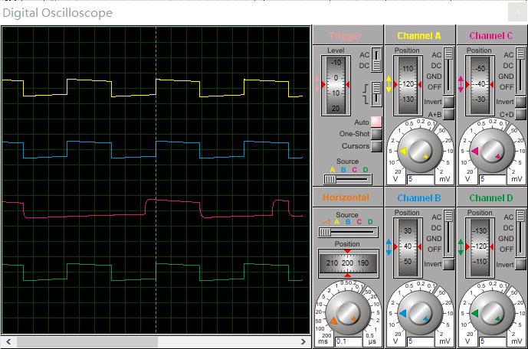

进一步分析可知，晶体管始终饱和导通，经过与老师的交流了解到，这与软件本身的参数设置有关。

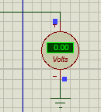 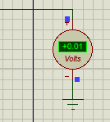（视频：调试1）

如图所示，用电压表测得的发光二极管阴极电压基本不变，在整个过程中始终饱和导通。

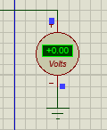 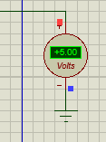（视频：调试2）

在改进电路后，发光二极管亮灭是阴极的电压发生了明显的变化，说明改进很成功，二极管可以实现明暗的变化。

说明：将后面的晶体管电路去掉，这样会导致发光二极管的亮灭颠倒，但这却不影响整体的效果，因为整个循环中的环节，二极管的明暗正好是互补的。这样做还有一个好处，那就是节约成本，电路图中的三个二极管只是为了说明关系，真正的电路中会有成百上千个，这样简化电路之后，会大大地节约成本。

## 补充

对于电路的扬声器没有声音的情况，是扬声器参数没有调节正确的结果，在根据电路调节合适的参数后，可以发出较清晰的“砰砰”声。

对于方波不方的问题，经过分析，是电路中其他环节对波形的影响造成的，属于系统误差，不影响系统的正常运行，但是长此以往可能对于器件会有一定的损耗，这也是之后研究优化的方向。

而对于声音不匹配的问题，可以通过调节两个电位器来动态地调节，这样也就保证了二者的匹配。